Лабораторная работа №4
«Модули, исключения, файлы и сериализация данных в Python»
1. Цель работы
Получить практические навыки разработки многофайловых Python-приложений, обработки исключительных ситуаций и сохранения данных во внешних файлах. В процессе работы необходимо освоить: модули и пакеты, импортирование классов и функций, организацию проекта по нескольким файлам, обработку исключений (try, except, else, finally), создание собственных исключений, чтение и запись текстовых файлов, работу с CSV и JSON, сериализацию и десериализацию объектов, сохранение состояния программы между запусками.
2. Индивидуальное задание: Банковские счета.
Разработать систему управления банковскими счетами. Хранить:
- номер счёта;
- владельца;
- баланс;
- тип счёта.
Реализовать:
- пополнение счёта;
- снятие средств;
- поиск счёта;
- просмотр баланса;
- сохранение данных в JSON-файл;
- загрузку данных при запуске;
- экспорт данных в CSV-файл.
Создать пользовательское исключение InsufficientFundsError, возбуждаемое при попытке снять сумму, превышающую баланс.

3. Краткие теоретические сведения
Модуль в Python — это файл с расширением .py, содержащий функции, классы и другие объекты. Модули позволяют разделить программу на логически независимые части. Для использования содержимого одного модуля в другом применяется конструкция import или from ... import ....
Пакет — это набор модулей, объединённых в одну папку.
Преимущества многофайловой структуры: уменьшение размера отдельных файлов, повторное использование кода, разделение ответственности, упрощение тестирования и сопровождения.
Исключение — специальный объект, сигнализирующий о возникновении ошибки во время выполнения программы. Обработка исключений осуществляется конструкцией try / except. Блок else выполняется, если исключения не произошло. Блок finally выполняется всегда.
Пользовательское исключение создаётся путём наследования от класса Exception:
class MyError(Exception):
pass
Возбуждение исключения выполняется оператором raise.
Работа с файлами. Открытие файла выполняется функцией open(). Режимы: r (чтение), w (запись с очисткой), a (добавление в конец), x (создание нового). Предпочтительно использовать контекстный менеджер with open(...) as file — файл автоматически закрывается после завершения блока.
CSV — текстовый формат табличных данных. В Python поддерживается стандартным модулем csv. Классы csv.writer и csv.DictReader позволяют записывать и читать данные.
JSON — текстовый формат обмена структурированными данными. Модуль json предоставляет функции json.dump() / json.load() для работы с файлами и json.dumps() / json.loads() для работы со строками.
Сериализация — преобразование объекта или структуры данных в формат, пригодный для хранения или передачи. Десериализация — обратное преобразование.
Сериализация объектов класса. Обычный экземпляр класса нельзя напрямую передать в json.dump(). Для этого необходимо определить методы to_dict() (объект → словарь) и from_dict() (словарь → объект). Метод from_dict() является альтернативным конструктором, поэтому помечается декоратором @classmethod.
Разделение ответственности. В работе впервые реализуется разделение:
Модель (models) → Бизнес-логика (services) → Хранилище (storage) → mai
4. Исходный код программы
5.1. Файл exceptions.py:
class AccountNotFoundError(Exception):
pass

class InsufficientFundsError(Exception):
pass

class InvalidAmountError(Exception):
pass

5.2. Файл models.py:
class BankAccount:
def __init__(self, number, owner, balance, account_type):
self.number = number
self.owner = owner
self.balance = balance
self.account_type = account_type

def to_dict(self):
return {
"number": self.number,
"owner": self.owner,
"balance": self.balance,
"account_type": self.account_type
}

@classmethod
def from_dict(cls, data):
return cls(
data["number"],
data["owner"],
data["balance"],
data["account_type"]
)

def show_info(self):
return ("Счёт №" + self.number +
" | Владелец: " + self.owner +
" | Баланс: " + str(round(self.balance, 2)) + " руб." +
" | Тип: " + self.account_type)
5.3. Файл services.py:
from exceptions import AccountNotFoundError
from exceptions import InsufficientFundsError
from exceptions import InvalidAmountError

class BankService:
def __init__(self, storage):
self.storage = storage

def add_account(self, account):
accounts = self.storage.load()
for a in accounts:
if a.number == account.number:
print("Счёт с таким номером уже существует.")
return
accounts.append(account)
self.storage.save(accounts)
print("Счёт добавлен.")

def show_all(self):
accounts = self.storage.load()
if len(accounts) == 0:
print("Счетов пока нет.")
return
print()
print("Все счета:")
for a in accounts:
print(" " + a.show_info())

def find_account(self, number):
accounts = self.storage.load()
for a in accounts:
if a.number == number:
return a
raise AccountNotFoundError("Счёт №" + number + " не найден")

def deposit(self, number, amount):
if amount <= 0:
raise InvalidAmountError("Сумма должна быть больше нуля")
accounts = self.storage.load()
found = None
for a in accounts:
if a.number == number:
found = a
break
if found is None:
raise AccountNotFoundError("Счёт №" + number + " не найден")
found.balance = found.balance + amount
self.storage.save(accounts)
print("Пополнение выполнено. Новый баланс: " +
str(round(found.balance, 2)) + " руб.")

def withdraw(self, number, amount):
if amount <= 0:
raise InvalidAmountError("Сумма должна быть больше нуля")
accounts = self.storage.load()
found = None
for a in accounts:
if a.number == number:
found = a
break
if found is None:
raise AccountNotFoundError("Счёт №" + number + " не найден")
if amount > found.balance:
raise InsufficientFundsError("Недостаточно средств на счёте")
found.balance = found.balance - amount
self.storage.save(accounts)
print("Снятие выполнено. Новый баланс: " +
str(round(found.balance, 2)) + " руб.")

def show_balance(self, number):
account = self.find_account(number)
print("Баланс счёта №" + account.number + ": " +
str(round(account.balance, 2)) + " руб.")
return account.balance

5.4. Файл storage.py:
import json
import csv
from models import BankAccount

class JsonStorage:
def __init__(self, filename):
self.filename = filename

def save(self, accounts):
data = []
for a in accounts:
data.append(a.to_dict())

file = open(self.filename, "w", encoding="utf-8")
json.dump(data, file, ensure_ascii=False, indent=4)
file.close()

def load(self):
try:
file = open(self.filename, "r", encoding="utf-8")
data = json.load(file)
file.close()
except FileNotFoundError:
return []

accounts = []
for item in data:
accounts.append(BankAccount.from_dict(item))
return accounts

def export_csv(self, filename):
accounts = self.load()
file = open(filename, "w", encoding="utf-8", newline="")
writer = csv.writer(file)
writer.writerow(["number", "owner", "balance", "account_type"])
for a in accounts:
writer.writerow([a.number, a.owner, a.balance, a.account_type])
file.close()
print("Данные экспортированы в " + filename)

5.5. Файл main.py:
from models import BankAccount
from services import BankService
from storage import JsonStorage
from exceptions import AccountNotFoundError
from exceptions import InsufficientFundsError
from exceptions import InvalidAmountError

def main():
storage = JsonStorage("accounts.json")
service = BankService(storage)

print("==============================")
print(" БАНКОВСКИЕ СЧЕТА")
print("==============================")

while True:
print()
print("Меню:")
print("1 - добавить счёт")
print("2 - показать все счета")
print("3 - найти счёт")
print("4 - пополнить")
print("5 - снять")
print("6 - показать баланс")
print("7 - экспорт в CSV")
print("0 - выход")

choice = input("Выбор: ")

if choice == "1":
number = input("Номер счёта: ")
owner = input("Владелец: ")
try:
balance = float(input("Начальный баланс: "))
except ValueError:
print("Ошибка: нужно ввести число.")
continue
account_type = input("Тип счёта (текущий/сберегательный): ")
acc = BankAccount(number, owner, balance, account_type)
service.add_account(acc)

elif choice == "2":
service.show_all()

elif choice == "3":
number = input("Номер счёта: ")
try:
acc = service.find_account(number)
print("Найден: " + acc.show_info())
except AccountNotFoundError as e:
print("Ошибка: " + str(e))

elif choice == "4":
number = input("Номер счёта: ")
try:
amount = float(input("Сумма пополнения: "))
except ValueError:
print("Ошибка: нужно ввести число.")
continue
try:
service.deposit(number, amount)
except AccountNotFoundError as e:
print("Ошибка: " + str(e))
except InvalidAmountError as e:
print("Ошибка: " + str(e))

elif choice == "5":
number = input("Номер счёта: ")
try:
amount = float(input("Сумма снятия: "))
except ValueError:
print("Ошибка: нужно ввести число.")
continue
try:
service.withdraw(number, amount)
except AccountNotFoundError as e:
print("Ошибка: " + str(e))
except InvalidAmountError as e:
print("Ошибка: " + str(e))
except InsufficientFundsError as e:
print("Ошибка: " + str(e))

elif choice == "6":
number = input("Номер счёта: ")
try:
service.show_balance(number)
except AccountNotFoundError as e:
print("Ошибка: " + str(e))

elif choice == "7":
storage.export_csv("accounts.csv")

elif choice == "0":
print("Пока!")
break

else:
print("Неверный ввод.")

if __name__ == "__main__":
main()

5. Примеры работы программы

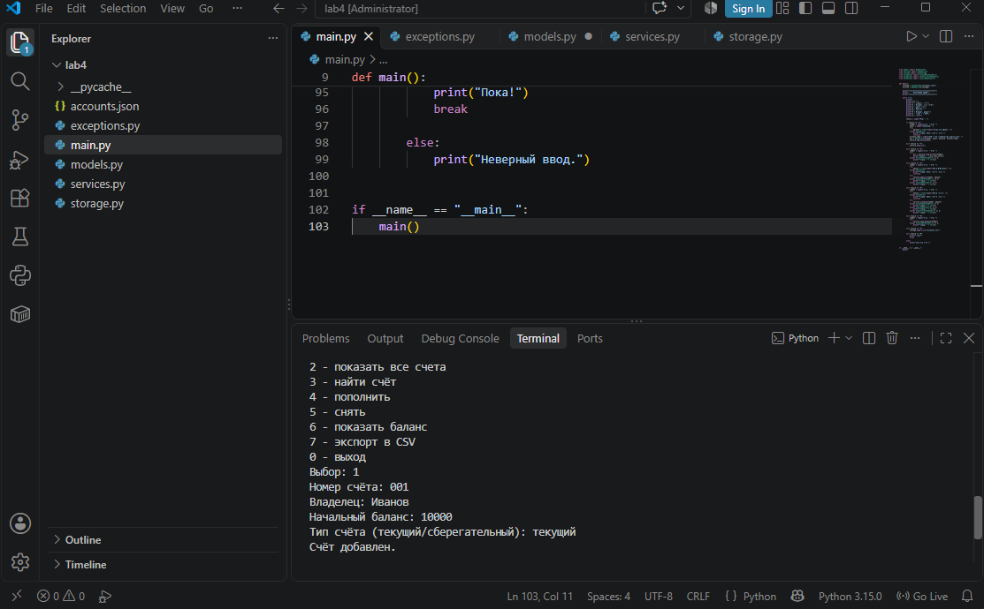

Рисунок 4.1 — Главное меню и добавление счёта.

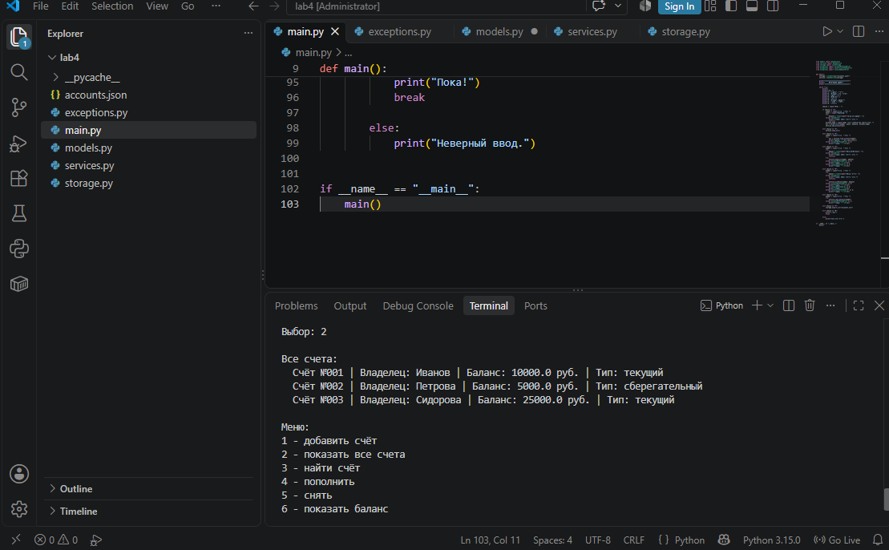
Рисунок 4.2 — Просмотр всех счетов.

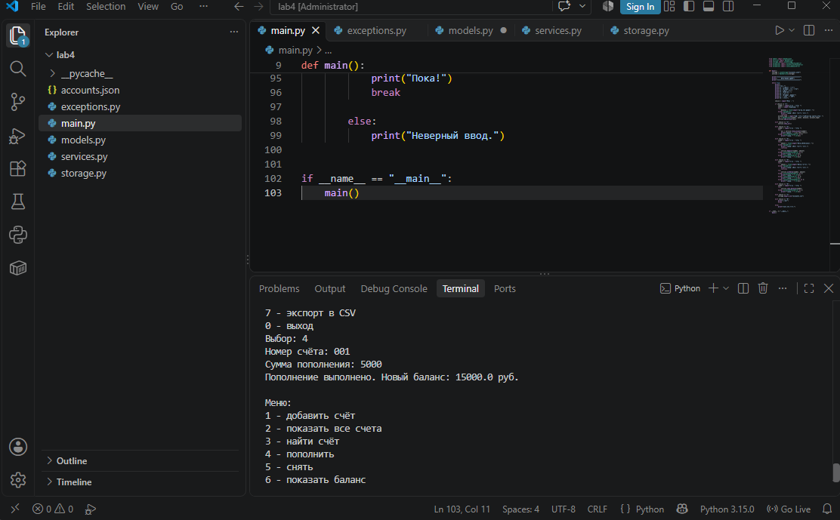

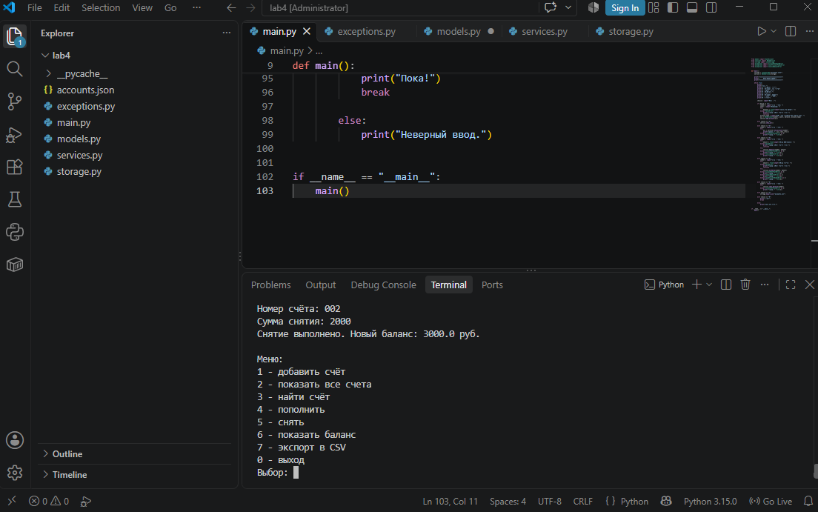
Рисунок 4.3 — Успешное пополнение и снятие средств.

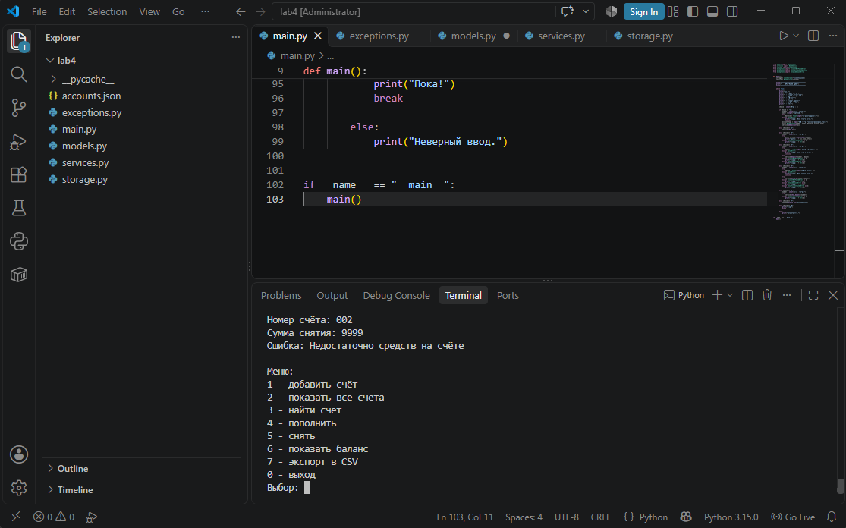
Рисунок 4.4 — Ошибка InsufficientFundsError при попытке снять больше, чем есть.

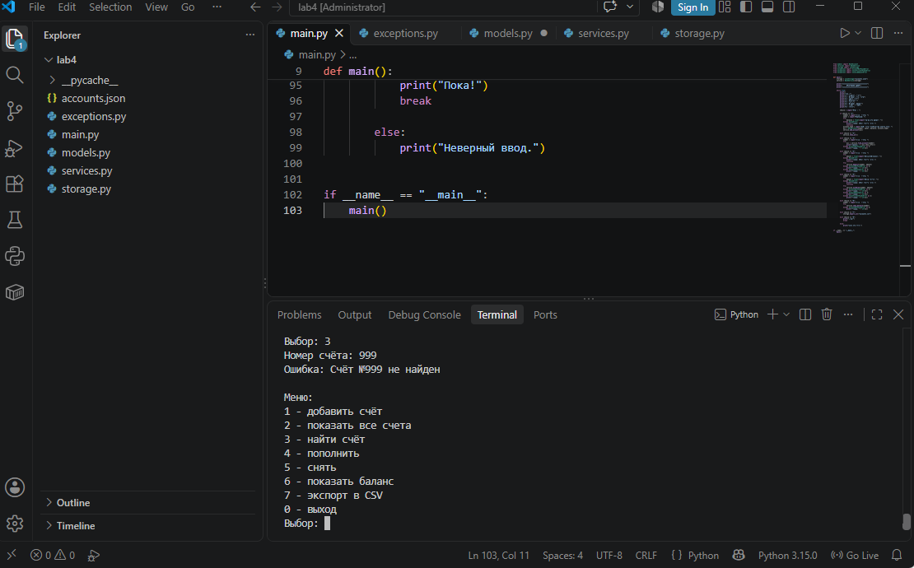
Рисунок 4.5 — Ошибка AccountNotFoundError при поиске несуществующего счёта.

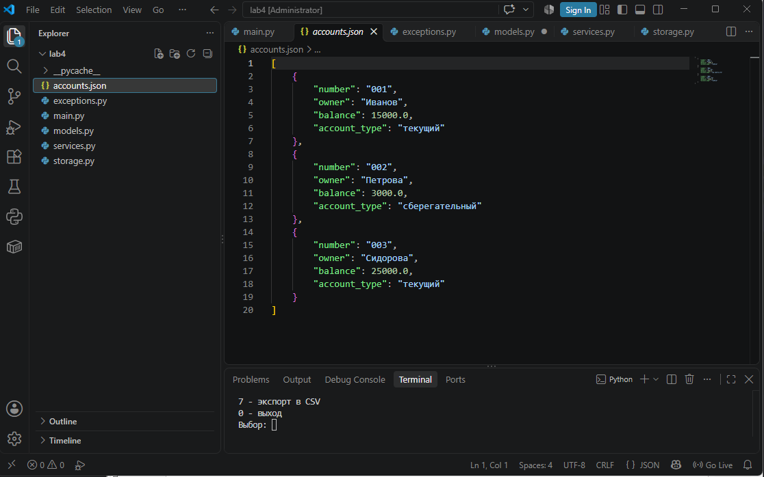
Рисунок 4.6 — Содержимое файла accounts.json после сохранения.

6. Вывод
В ходе выполнения лабораторной работы я освоила разработку многофайловых Python-приложений и разделение ответственности между модулями.
Проект состоит из пяти файлов:
- exceptions.py — пользовательские исключения;
- models.py — класс BankAccount с методами to_dict() и from_dict();
- services.py — бизнес-логика (BankService);
- storage.py — сохранение и загрузка данных в JSON и экспорт в CSV;
- main.py — консольный интерфейс.
В программе применены:
- собственные исключения (AccountNotFoundError, InsufficientFundsError, InvalidAmountError);
- обработка ошибок через try / except;
- работа с файлами — JSON для хранения, CSV для экспорта;
- сериализация и десериализация объектов класса через to_dict() и @classmethod from_dict();
- сохранение состояния между запусками — данные загружаются из файла при старте;
- импортирование модулей — каждый модуль импортирует только нужные ему классы.
Все требования индивидуального задания выполнены в полном объёме.

Выполнила: студент группы 090303-ПИб-о24, Стрельцова М. А.
Проверил: ассистент кафедры Елкин Н. С. ________________

